МУНИЦИПАЛЬНОЕ БЮДЖЕТНОЕ

ДОШКОЛЬНОЕ ОБРАЗОВАТЕЛЬНОЕ

УЧРЕЖДЕНИЕ

«ДЕТСКИЙ САД №314»

Творческий проект

«Забытые истории»
(по произведению ростовского писателя В.Е.Кисилевского
«Приключения ежика Тошки»)

СТАРШИЙ ДОШКОЛЬНЫЙ ВОЗРАСТ
Для чего нужны нам сказки?
Что в них ищет человек?
Может быть, добро и ласку.
Может быть, вчерашний снег.
В сказке радость побеждает,
Сказка учит нас любить.
Автор: Пахомова Ж.С.
муз.руководитель
высшая кв. категория

г.Ростов-на-Дону
2017г.
Искусство – одно из мощных средств воспитания чувств, поэтому нужно учить детей понимать и любить произведения литературы, живописи, музыки, научить понимать, что важную роль играют и художественные средства, с помощью которых автор создает образ.
В литературе - это выразительные средства языка, в изобразительном искусстве линии и краски, в музыке – звуки, в танце – движения.
Каждый ид искусства уникален, но они тесно связаны между собой. Поэтому, когда мы знакомим ребенка с каким-либо видом творческой деятельности, это положительно влияет на освоение ими других, обогащается опыт, вызывает более глубокие чувства и эмоции.

Символом проекта стал колючий, но очень добрый ежик.

Цель проекта: Познакомить детей с творчеством ростовского писателя В.Е.Кисилевского, привить любовь к родному краю, малой Родине.
Задачи проекта:
1. Расширить знания детей о дружбе, доброте через произведения В.Е.Кисилевского.
2. Формировать у детей интерес к художественной литературе.
3. Содействовать развитию речи, обогащать и активизировать словарь, повышать его выразительность.
4. Развивать навыки художественного творчества детей.
5. Учить детей договариваться, делиться, помогать, оказывать поддержку в работе, проявлять интерес к выполненному заданию.
6. Расширять представления родителей о детской литературе, приобщать родителей к семейному чтению.
7.Создавать условия для творческой деятельности детей.
Принципы:
- Триединство: дети – педагоги - родители, как единое сообщество людей объединенных общей целью.
- Целостность: формирование представления о мире, как единой взаимосвязанной системе (природной, культурной, социальной, экологической).
- Духовность: воспитание нравственных качеств, из которых впоследствии сформируется чувство ответственности, ощущение принадлежности своей земле, своему народу, сознание собственной востребованности.

Участники проекта: дети подготовительной группы ДОУ, родители, педагоги, социальные работники библиотеки.
Тип проекта: Творческий
/по методу/ Метод развития творческого познавательного мышления
/по количеству участников/ Групповой
/по продолжительности/ Краткосрочный (4 недели)

Формы работы:
Работа с детьми
•Непосредственно образовательная деятельность
•Экскурсия в библиотеку
•Викторины
•Мюзикл по одной из сказок писателя
•Чтение художественной литературы
•Беседы
•Игры (подвижные, дидактические, сюжетно-ролевые, пальчиковые)
•Художественное творчество
•Мультимедийные презентации по произведениям В.Е.Кисилевского

Работа с родителями
•Консультации
•Совместная работа с детьми
•Участие в конкурсах в подготовке праздников и развлечений
•Помочь в изготовлении костюмов и декораций для театрализованной постановки

Содержание практической деятельности по реализации проекта:
1 этап Подготовительный
Изучение биографии писателя
Подготовка физминуток, этюдов
Подготовка раскрасок по сказке В.Кисилевского «Приключения ежика Тошки»
Информационный стенд для родителей по теме проекта.
2этап Основной
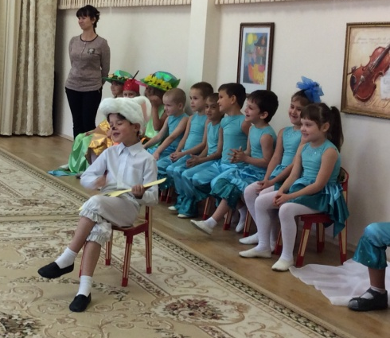
Социально-коммуникативное,
речевое, познавательное развитие
Знакомство с творчеством ростовских детских писателей.
Чтение сказки В.Кисилевского «Приключения ежика Тошки».
Разучивание этюдов
«Страшный зверь», «На берегу», «Утешение», «Новая кукла», «Лисичка подслушивает», «В лесу»

Беседа по произведению «Если добрым будешь ты»
«Когда мои друзья со мной»
«Сто раз подумай»
Творческие задания по произведению
«Что могло быть, если бы Тошка не отпустил рыбку…»
«А могла ли Лиса съесть Тошку?»
«Что доброго сделал ты?»
Решение проблемных ситуаций, придуманных детьми:
- Если друг поскользнулся вдруг?
- Если малыш потерял маму?
- Если твой друг неправ?
- Если рядом девочка?
- Если тебе не хватило стульчика?...

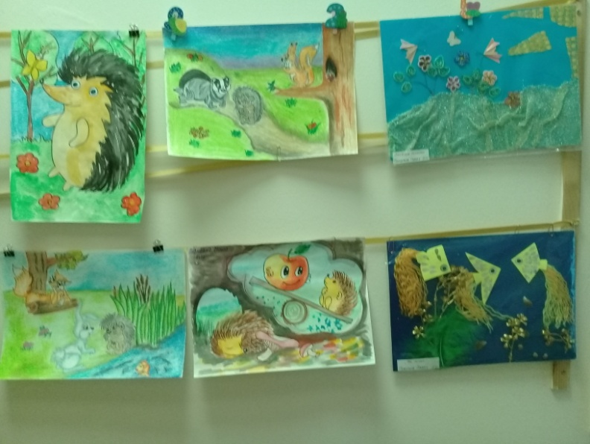
Художественно-эстетическое развитие
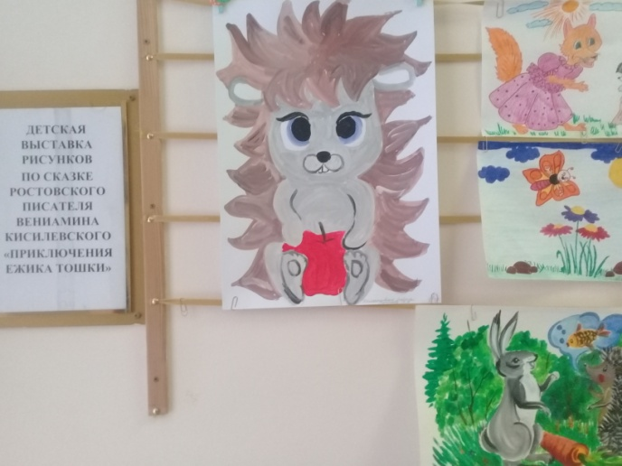
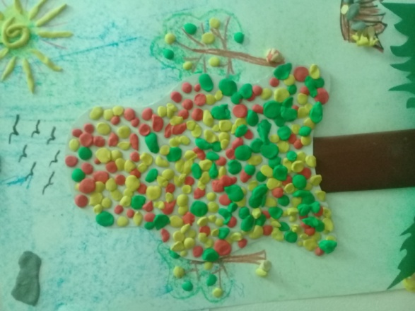
Раскрашивание заготовок по сказке
Рисование героев сказки
Рисование сцен из сказки
Лепка на тему «Осенняя полянка»
Аппликация «Золотая рыбка»

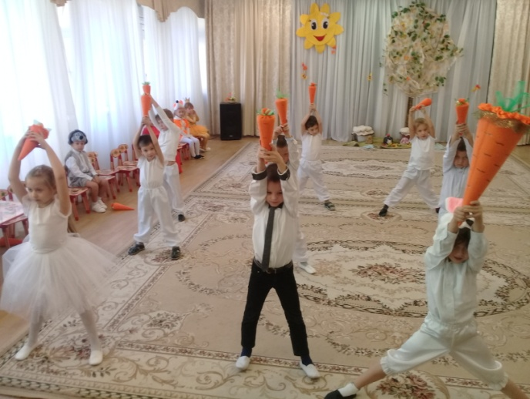
Изготовление мягкой игрушки – морковка.

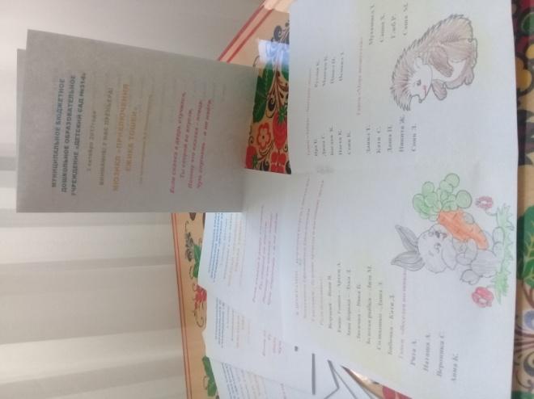

Изготовление программок
для приглашения на мюзикл.

Разучивание музыкальных композиций:
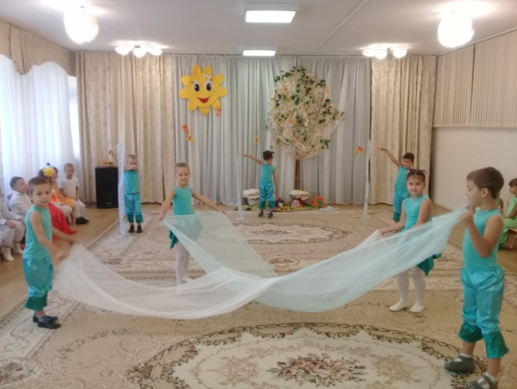
«Веселая полянка»
«Зайцы – быстрые ноги»
«Море волнуется»
Разучивание песен:
«Песенка-чудесенка»
Ария лисы.

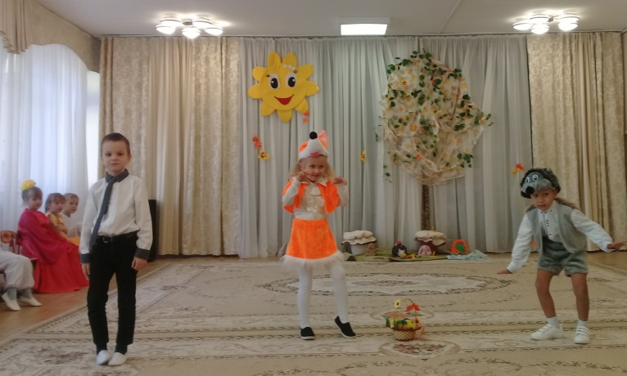

Разучивание слов, действий по сказке

Физическое развитие
Подвижные игры
«Ловишки с домами»
Лиса и зайцы»
«Спящая лиса»
«Море волнуется»
«Движение запрещено»
«Ежик в домике»
3этап Заключительный
Творческая встреча с писателем В.Е. Кисилевским и показ мюзикла по его произведению «Приключения ежика Тошки»

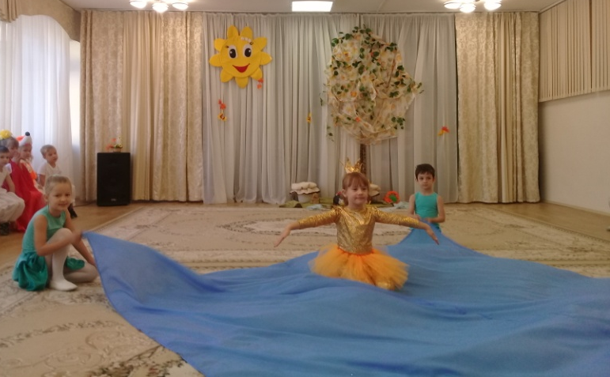
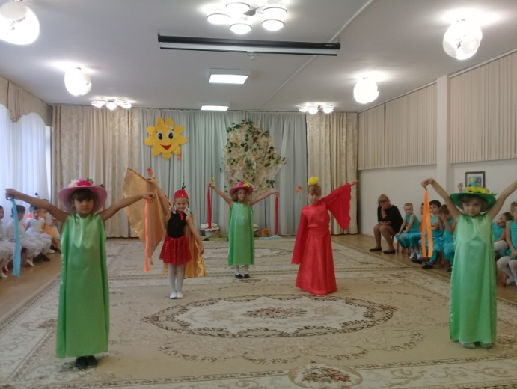

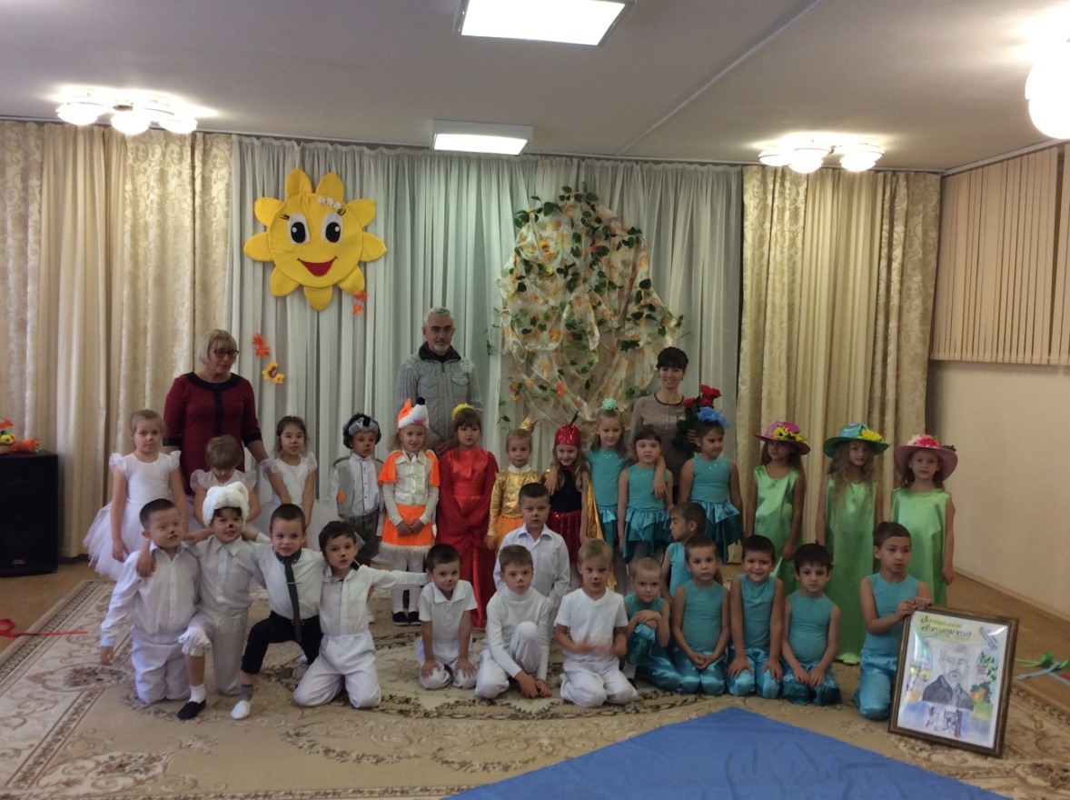

Работа с родителями:
Консультация из серии «Вместе с детьми» - «Ожившие сказки»
Рисование иллюстраций к сказке В.Кисилевского «Приключения сказки Тошки»
Пополнение книжного уголка книгами детских писателей г.Ростова-на-Дону.
Акция «Подари книгу детскому саду» (произведения о дружбе)
Помощь в сопровождении музыкальной постановки (декорации, костюмы, организационные вопросы).

Предполагаемый результат:
- развитие интереса к литературе;
- развитие у детей познавательной активности, творческих способностей,
коммуникативных навыков;
- совершенствование звукопроизношения, выразительности и связной речи
детей.
- содействие творческому развитию детей;
- творческая встреча с писателем В.Е.Кисилевским

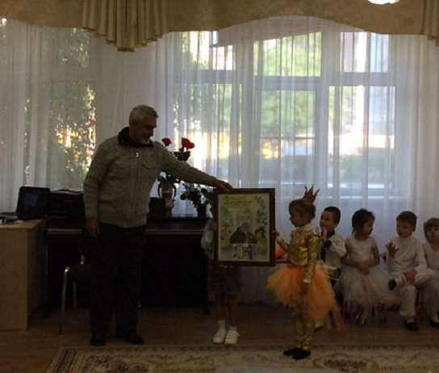
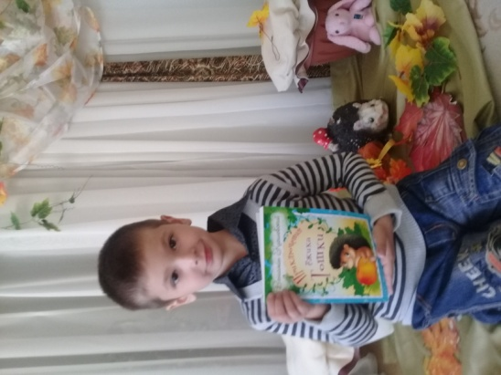
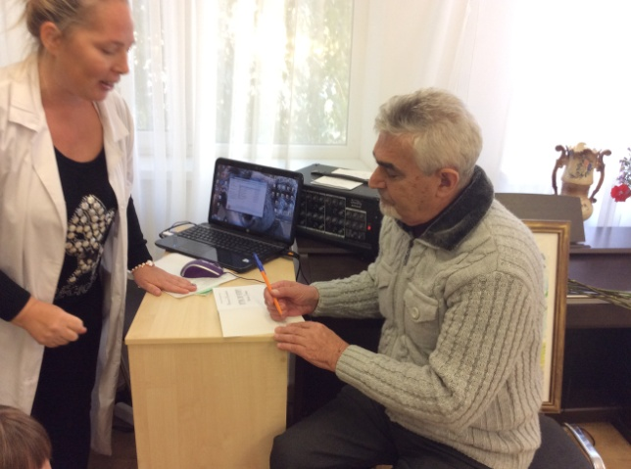
.

Список использованной литературы:
1. Виноградова Н.А., Панкова Е.П. Образовательные проекты в детском саду. Пособие для воспитателей. М.: Айрис-пресс, 2008. – 208 с.
2. Веракса Н.Е., Веракса А.Н. Проектная деятельность дошкольников. Пособие для педагогов дошкольных учреждений. – М.: Мозаика-синтез, 2008. – 112 с.
3. Дошкольное воспитание. № 1, 2 2007, № 5, 12 2008. 5. Тимофеева Л.Л. Проектный метод в детском саду. «Мультфильм своими руками». – СПб .: ООО «Издательство «Детство-пресс», 2011. – 80 с.
4. Киселева Л.С. и др. Проектный метод в деятельности дошкольного учреждения: – М.: АРКТИ, 2003. – 96 с.
5. Коллекция увлечений (приложение к журналу «Обруч»): пособие для работников дошкольных учреждений/ Н.А. Рыжова. – М.: ЛИНКА-ПРЕСС, 2005.
6. Штанько И.В. Проектная деятельность с детьми старшего дошкольного возраста. // Управление дошкольным образовательным учреждением. 2004, № 4. 7. // Дошкольное воспитание. № 1, 2 2007, № 5, 12 2008.

